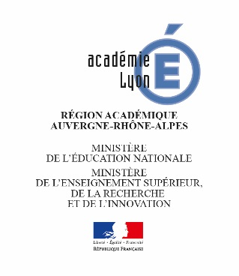
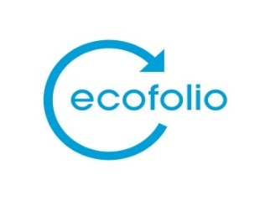

Concours « Les experts du papier »
Années scolaires 2017-2018

L’académie de Lyon en partenariat avec Ecofolio, l’éco-organisme des papiers vous invite à participer à un grand concours sur le thème de du tri et du recyclage des papiers. La métropole de Lyon est associée à cette démarche.

Ouvert à toutes les écoles et établissements scolaires de l’académie de Lyon, ce concours propose aux classes de s’engager en faveur du développement durable. Comment ? En créant une campagne de sensibilisation au tri et au recyclage des papiers à destination des autres élèves de l’académie.

Pourquoi s’inscrire ?

- Pour initier les élèves à l’écocitoyenneté et au civisme ;
- Pour faciliter l’obtention d’une labellisation environnementale (E3D, Eco-Ecole …) ;
- Pour mettre en place un projet pluridisciplinaire et fédérateur ;
- Pour enrichir les parcours éducatifs de l’élève : avenir, citoyen et éducation artistique et culturelle
- Pour renforcer la participation des éco-délégués à la vie de votre établissement ;
- Pour faciliter la liaison entre l'école élémentaire et le collège.
Les modalités du concours vous seront communiquées par mail dès la rentrée scolaire 2017.
Des programmes pédagogiques gratuits pour vous aider

Pour commencer votre travail sur le tri et le recyclage des papiers avec votre classe,
Rendez-vous dès maintenant sur www.ecofolio.fr/jeunesse

Les meilleurs projets seront récompensés en fin d’année scolaire.

